**Indicação Nº 1632/2022**

CÂMARA MUNICIPAL DE ITAPEVI

**ENCAMINHA-SE**

02/08/2022

_______________________

**PRESIDENTE**



**Súmula**: - Solicita Providências do Executivo junto à Secretariade **Segurança e Mobilidade Urbana**  a implantação de uma Base Comunitária Fixa que atenda aos Bairros do Jardim Vitápolis e Jardim Dona Elvira - Itapevi - SP.

**INDICO** à Mesa, na forma regimental vigente, seja oficiado ao Excelentíssimo Senhor Igor Soares, Prefeito Municipal, solicitar providencias do Executivo junto a Secretaria de Segurança e Mobilidade Urbana, a implantação de uma Base Comunitária Fixa que atenda aos bairros do Jardim Vitápolis e Jardim Dona Elvira - Itapevi - SP.

**Justificativa**

Senhor Presidente: -

Senhores Vereadores: -

Trata-se de uma solicitação dos moradores, junto a este vereador, devido ao grande número de delitos que venham a acontecer nestes bairros, dando assim maior segurança aos munícipes, o local mais adequado para implantação deste benefício seria próximo ao Viaduto Ameríndia na Rua Sebastião Ramos de Oliveira no calçadão ao lado dos prédios ou na Rua Nelson Ferreira da Costa, por motivo de interrompimento da linha, esse local ficou melhor adequado, por ser próximo a creche Mario Tomaz de Oliveira, Cemeb Maria Roncagli Micheletti, UBS do Jardim Vitápolis e vários outros comércios, desde já agradecemos a atenção.

Sala das Sessões Benvindo Moreira Nery, 21 de julho de 2022.

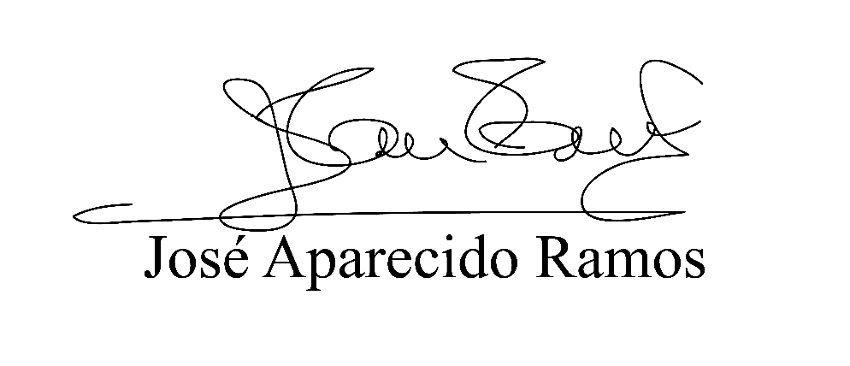

**(Zeca da Piscina – PTB)**

**Vereador**